SCM系統API 規格書
入庫單列印
入庫通知查詢與入庫單列印
V2.9, cwhuang
2021/9/9

目錄
1 ＵＲＬ ＬＩＳＴ 3
2 使用說明 4
3 SCM 網域(SCM_domain) 5
4 momo OTP序號後3碼查詢 6
5 入庫通知查詢 6
6 入庫單列印(回傳PDF) 11
7 條碼列印(回傳PDF) 13
8 列印嘜頭 15
9 入庫單列印(回傳列表) 18
10 申請刪單 22
11 刪單查詢 24
12 維護嘜頭備註 28
13 刪單歷程查詢 30
14 列印嘜頭(多筆) 32
15 歷史入庫查詢 34
16 入庫商品有效日期儲存 38
17 前端SCM畫面 40

REVISION HISTORY

版本 | 修訂日期 | 作者 | 修訂內容
V2.0 | 2018.12.4 | wmchi | 入庫單列印api入庫通知單品管分類改為商品細分類
V2.1 | 2019.4.2 | cslai | 刪單查詢調整、新增供應商刪單歷程查詢、新增倉別代碼
V2.2 | 2019.7.30 | ysyu | 入庫通知查詢新增請採單號欄位、新增列印嘜頭(多筆)、刪單查詢新增請採單號欄位
V2.3 | 2019.08.30 | Yxlin | 新增登入參數資訊密碼的備註
V2.4 | 2020.01.16 | ysyu | 新增momo OTP序號後3碼查詢
V2.5 | 2020.08.12 | yxlin | 入庫通知查詢API EXPECT_NOTE參數 「說明調整」
V2.6 | 2021.05.25 | yxlin | 新增歷史入庫查詢 API
V2.7 | 2021.06.18 | cwhuang | 1.新增API  16.入庫商品有效日期儲存  2.新增9.入庫單列印(回傳列表)回傳參數  GOODS_EXPDATE商品有效期限
V2.8 | 2021.08.24 | ysyu | 密碼欄位備註新增說明：2021/09/30起原6-10碼調整長度為8-14碼，請至SCM變更密碼
V2.9 | 2021.09.09 | cwhuang | 1.調整API  9.入庫單列印(回傳列表)  移除回傳參數  LENGTH長、WIDTH寬、HEIGHT高、WEIGHT重量  增加回傳參數  MARK_NOTE 註記，新品標示、非新品空白。

ＵＲＬ ＬＩＳＴ

 | GET | PUT | POST | DELETE
入庫通知查詢 |  |  | V |  | /api/v2/stock/query/F1201.scm
入庫單列印(回傳網頁) |  |  | V |  | /api/v2/stock/table/F1201.scm
條碼列印(使用入庫單號) |  |  | V |  | /api/v2/stock/barcode/F1201.scm
嘜頭列印(回傳PDF) |  |  | V |  | /api/v2/stock/shipping_mark/F1201.scm
入庫單列印(回傳列表) |  |  | V |  | /api/v2/stock/table_list/F1201.scm
申請刪單 |  |  | V |  | /api/v2/stock/apply_cancel/F1201.scm
刪單查詢 |  |  | V |  | /api/v2/stock/cancel_agree/F1201.scm
維護嘜頭備註 |  |  | V |  | /api/v2/stock/shipping_mark/modify_mark/F1201.scm
刪單歷程查詢 |  |  |  |  | /api/v2/stock/cancelCourse/F1201.scm
嘜頭列印(多筆) |  |  | V |  | /api/v2/stock/batch_shipping_mark/F1201.scm
歷史入庫查詢 |  |  | V |  | /api/v2/stock/F1202.scm
入庫商品有效日期儲存 |  |  | V |  | /api/v2/stock/modify_goodsExpDate/F1201.scm

使用說明

路徑(Endpoint)：
路徑包含主網域、版本、與對應到的SCM功能選項。

例如：F1204申請入庫已申請查詢對應到的版號v1的api為
https://scmapi.momoshop.com.tw/api/v1/F1204.scm

HTTP methods：

對資源的操作類型，使用HTTP請求方法表示，例如：

GET：查詢(SELECT)
POST：新增(INSERT)、更新(UPDATE)、刪除(DELETE)

HTTP status code：

200 [GET]：OK，返回請求資訊。
201 [POST/PUT]：CREATED，新增或修改成功。
204 [DELETE]：NO CONTENT，刪除成功。
400 ：Bad Request，用戶發出的請求有誤，或Server尚未提供此服務。
401 ：Unauthorized，表示無權限。
422 ：Unprocesable entity，驗證錯誤。
500 ：INTERNAL SERVER ERROR，無預期錯誤。

內容類型(Content-Type)：
使用JSON格式傳輸。

錯誤處理(Error Handling)

返回錯誤訊息格式如下：
{
ERROR: "error message…. "
}

SCM 網域(SCM_domain)
https://scmapi.momoshop.com.tw

momo OTP序號後3碼查詢
可登入至 SCM C1209 查詢 OTP 序號後 3 碼
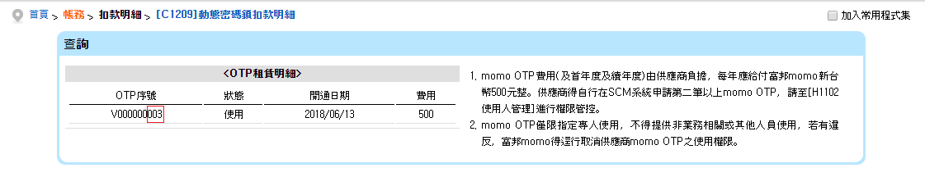

入庫通知查詢
提供入庫通知查詢功能。

資料模型

查詢條件
欄位 |  | 型態 | 說明 | 是否必填 | 備註
loginInfo |  | JSONObject
 | entpID | varchar2(8) | 統一編號 | Y
 | entpCode | varchar2(6) | 廠商編號 | Y
 | entpPwd | varchar2 | 密碼 | Y | 同SCM master密碼，2021/09/30起原6-10碼調整長度為8-14碼，請至SCM變更密碼
 | otpBackNo | varchar2(3) | momoOTP序號後3碼 | Y | 可登入至SCM C1209查詢OTP序號
qryDateKind |  | varchar2(20) | 查詢日期種類 | Y | BALJU_DATE：採購日  BALJU_DELY_DATE：入庫預定日期
fromDate |  | varchar2(12) | 採購起日 | Y | 格式yyyy/MM/dd
toDate |  | varchar2(12) | 採購迄日 | Y | 格式yyyy/MM/dd
baljuNo |  | varchar2(12) | 入庫單號 | N | 格式可為20170214-0001或201702140001或是以20170214模糊搜尋
goodsCode |  | varchar2(10) | 商品編號 | N
goodsName |  | varchar2(100) | 商品名稱 | N
entpGoodsNo |  | varchar2(50) | 商品原廠編號 | N
scmYn |  | varchar2(1) | 列印狀態 | N | 1：已列印  0：未列印
whCode |  | varchar2(3) | 倉別 | N | 001：安悅倉  004：蘆一倉  005：中壢倉  006：坑口倉  007：蘆二倉  008：林口三倉  009：蘆四倉  010：New DC (平)  011：New DC (自)  012：大家電觀音倉  013：超大材倉  014：超特規倉  015：大園倉  016：逢泰倉  018：大家電龜山倉  151：北衛一  152：北衛二  153：南衛一  154：中衛一  155：北衛二(K)  156：北衛三  157：北衛四  158：北衛五  998：轉運倉
tmpBaljuNo |  | varchar2(12) | 請採單號 | N

回傳結果

欄位 | 型態 | 說明 | 備註
BALJU_NO | varchar2(14) | 入庫單號
CANCEL_YN | varchar2(1) | 是否可刪單 | Y：可刪單  N：無法刪單
WH_NAME | varchar2(20) | 倉別
STATUS_NAME | varchar2(50) | 驗收狀態
DELY_TEMP | varchar2(20) | 配送溫層
BALJU_DATE | varchar2(14) | 採購日
OLD_BALJU_NO | varchar2(14) | 原入庫單號
BALJU_DELY_DATE | varchar2(14) | 入庫預定日期
MD_NAME | varchar2(20) | 課別
SCM_DATE | varchar2(12) | 確認日期
SCM_YN | varchar2(1) | 列印狀態
TOTAL_BALJU_QTY | integer | 採購總量
EXPECT_NOTE | varchar2(400) | momo採購備註
SALE_GB_CODE | varchar2(2) | 通路別 | 11：電視，21：網路
TMP_BALJU_NO | varchar2(12) | 請採單號

查詢範例

Request：
HTTP method：POST
URL：{SCM_domain}/api/v2/stock/query/F1201.scm
Request data:
{
"loginInfo": {
"entpID": "97275166",
"entpCode": "001005",
"entpPwd": "12345678",
"otpBackNo": "111"
},
"qryDateKind": "BALJU_DATE",
"fromDate": "2017/10/17",
"toDate": "2017/11/17"
}

回傳範例
Response data：
[
{
"BALJU_DATE": "2017/10/20",
"BALJU_DELY_DATE": "2017/10/29",
"BALJU_NO": "201710200007",
"CANCEL_YN": "Y",
"DELY_TEMP": "常溫",
"EXPECT_NOTE": " ",
"MD_NAME": "網路",
"SALE_GB_CODE": "21",
"SCM_DATE": "2017/11/09",
"STATUS_NAME": " ",
"TOTAL_BALJU_QTY": 10,
"WH_NAME": "蘆二倉",
"OLD_BALJU_NO": "20171020-0007",
"SCM_YN": "已列印",
"TMP_BALJU_NO": "201907057054"
},
{……},
{……}
]

入庫單列印(回傳PDF)
入庫單列印，使用入庫單號

資料模型

查詢條件

欄位 |  | 型態 | 說明 | 是否必填 | 備註
loginInfo |  | JSONObject
 | entpID | varchar2(8) | 統一編號 | Y
 | entpCode | varchar2(6) | 廠商編號 | Y
 | entpPwd | varchar2 | 密碼 | Y | 同SCM master密碼，2021/09/30起原6-10碼調整長度為8-14碼，請至SCM變更密碼
 | otpBackNo | varchar2(3) | momoOTP序號後3碼 | Y | 可登入至SCM C1209查詢OTP序號
baljuNo |  | varchar2(14) | 入庫單號 | Ｙ | 格式可為20170214-0001或201702140001。
printBuyPrice |  | varchar2(1) | 是否列印進價 | N | 0：否，1：是，預設0

查詢範例
假設入庫單號為20170206-0001，則取得入庫通知單網頁方式如下
Request：
HTTP method：POST
URL：{SCM_domain}/api/v2/stock/table/F1201.scm
Request data:
{
"loginInfo": {
"entpID": "97275166",
"entpCode": "001005",
"entpPwd": "12345678",
"otpBackNo": "111"
},
"baljuNo": "20170206-0001",
"printBuyPrice": "0"
}

Response：
回傳入庫通知單頁面

條碼列印(回傳PDF)

條碼列印，以入庫單號列印該單號所有條碼，必須輸入條碼格式。

資料模型

查詢條件

欄位 |  | 型態 | 說明 | 是否必填 | 備註
loginInfo |  | JSONObject
 | entpID | varchar2(8) | 統一編號 | Y
 | entpCode | varchar2(6) | 廠商編號 | Y
 | entpPwd | varchar2 | 密碼 | Y | 同SCM master密碼，2021/09/30起原6-10碼調整長度為8-14碼，請至SCM變更密碼
 | otpBackNo | varchar2(3) | momoOTP序號後3碼 | Y | 可登入至SCM C1209查詢OTP序號
baljuNo |  | varchar(14) | 入庫單號 | Ｙ | 格式可為20170214-0001或201702140001。
type |  | varchar(3) | 條碼格式 | Y | 310：乘十  512：乘十二  電視通路的商品條碼限定為310，網路通路的商品則可選擇310或512。

假設入庫單號為20161101-0001，則取得條碼PDF方式如下

查詢範例
Request：
HTTP method：POST
URL：{SCM_domain}/api/v2/stock/barcode/F1201.scm
Request data:
{
"loginInfo": {
"entpID": "97275166",
"entpCode": "001005",
"entpPwd": "12345678",
"otpBackNo": "111"
},
"baljuNo": "20161101-0001",
"type": "310"
}

Response：
回傳PDF

列印嘜頭

列印嘜頭，以入庫單號列印該單號所有商品嘜頭。

資料模型

查詢條件

欄位 |  | 型態 | 說明 | 是否必填 | 備註
loginInfo |  | JSONObject
 | entpID | varchar2(8) | 統一編號 | Y
 | entpCode | varchar2(6) | 廠商編號 | Y
 | entpPwd | varchar2 | 密碼 | Y | 同SCM master密碼，2021/09/30起原6-10碼調整長度為8-14碼，請至SCM變更密碼
 | otpBackNo | varchar2(3) | momoOTP序號後3碼 | Y | 可登入至SCM C1209查詢OTP序號
baljuNo |  | varchar(14) | 入庫通知單 | Y | 格式可為20170214-0001或201702140001

查詢範例

假設入庫單號為20170223-0015，則取得嘜頭PDF方式如下

Request：
HTTP method：POST
URL：{SCM_domain}/api/v2/stock/shipping_mark/F1201.scm
Request data:
{
"loginInfo": {
"entpID": "97275166",
"entpCode": "001005",
"entpPwd": "12345678",
"otpBackNo": "111"
},
"baljuNo": "20170223-0015"
}
Response：
回傳嘜頭PDF

入庫單列印(回傳列表)
資料模型

查詢條件

欄位 |  | 型態 | 說明 | 是否必填 | 備註
loginInfo |  | JSONObject
 | entpID | varchar2(8) | 統一編號 | Y
 | entpCode | varchar2(6) | 廠商編號 | Y
 | entpPwd | varchar2 | 密碼 | Y | 同SCM master密碼，2021/09/30起原6-10碼調整長度為8-14碼，請至SCM變更密碼
 | otpBackNo | varchar2(3) | momoOTP序號後3碼 | Y | 可登入至SCM C1209查詢OTP序號
baljuNo |  | varchar2(12) | 入庫單號 | Y | 格式可為20170214-0001或201702140001
printBuyPrice |  | varchar2(1) | 是否列印進價 | N | 0：否，1：是，預設0

回傳結果

欄位 | 型態 | 說明 | 備註
BALJU_NO | varchar2(14) | 通知單號
ENTP_CODE | varchar(6) | 供應商編碼
ENTP_NAME | varchar2(30) | 供應商名稱
ENTP_ADDR | varchar2(100) | 供應商地址
ENTP_MAN_NAME | varchar2(30) | 承辦人
TEL | varchar2(20) | TEL
FAX | varchar2(20) | FAX
EXAMINE_KIND | varchar2(50) | 待貨入庫方式
CTRL_IN_DATE | varchar2(12) | 入庫預定日期
ENTP_TYPE_NAME | varchar2(20) | 供應商類型
GOODS_CODE | varchar2(10) | 商品編碼
GOODSDT_CODE | varchar2(3) | 單品
ENTP_GOODS_NO | varchar2(50) | 原廠編號
INTERNATIONAL_NO | varchar2(20) | 國際條碼
GOODS_NAME | varchar2(100) | 商品名稱
GOODSDT_INFO | varchar2(100) | 單品詳細
EXP_DAYS | varchar(12) | 保存天數
EXP_DATE | varchar(12) | 入庫最低有效期限
DGROUP_NAME | varchar(30) | 商品細分類
SALE_UNIT_NAME | varchar(30) | 單位
BALJU_QTY | integer | 數量
BUY_PRICE | varchar(10) | 單價 | printBuyPrice為1時出現，否則空字串
BALJU_AMT | varchar(10) | 金額 | printBuyPrice為1時出現，否則空字串
CODE_NAME | varchar2(100) | 備註
CHK_TYPE_NAME | varchar2(50) | 檢驗方式
GOODS_EXPDATE | varchar(12) | 商品有效期限
MARK_NOTE | varchar2(10) | 註記 | 新品標示、非新品空白

查詢範例

假設入庫單號為20170206-0001，則取得該入庫單列表方式為

Request：
HTTP method：POST
URL：{SCM_domain}/api/v2/stock/table_list/F1201.scm
Request data:
{
"loginInfo": {
"entpID": "97275166",
"entpCode": "001005",
"entpPwd": "12345678",
"otpBackNo": "111"
},
"baljuNo": "20170206-0001"
}

回傳範例
Response data：

{
M_DATA:{
BALJU_NO: "20161101-0001",
ENTP_CODE: "001005",
ENTP_NAME: "金光閃閃流行精品股份有限公司",
ENTP_ADDR: "台北市內湖區洲子街91號四樓",
ENTP_MAN_NAME: "王小明",
TEL: "0226126688",
FAX: "0211113333",
EXAMINE_KIND: "卸貨點交",
CTRL_IN_DATE: "2017/02/09",
ENTP_TYPE_NAME: "一般供應商"
},
DT_LIST:[
{
GOODS_CODE : "100034888",
GOODSDT_CODE: "001",
ENTP_GOODS_NO: "",
INTERNATIONAL_NO: "",
GOODS_NAME: "金光金雞旺_要檢驗(1/20)",
GOODSDT_INFO: "白色/斜格紋",
EXP_DAYS: "365",
EXP_DATE: "2017/07/05",
DGROUP_NAME: "冰箱",
LENGTH: "3",
WIDTH: "2",
HEIGHT: "2",
WEIGHT: "1",
SALE_UNIT_NAME: "件",
BALJU_QTY: 100,
BUY_PRICE:"",
BALJU_AMT:"",
CODE_NAME: "一般",
CHK_TYPE_NAME: "進貨免驗"
},
{…},
{…}
]
}

申請刪單
使用入庫單號申請刪除入庫通知單

資料模型

申請欄位

欄位 |  | 型態 | 說明 | 是否必填 | 備註
loginInfo |  | JSONObject
 | entpID | varchar2(8) | 統一編號 | Y
 | entpCode | varchar2(6) | 廠商編號 | Y
 | entpPwd | varchar2 | 密碼 | Y | 同SCM master密碼，2021/09/30起原6-10碼調整長度為8-14碼，請至SCM變更密碼
 | otpBackNo | varchar2(3) | momoOTP序號後3碼 | Y | 可登入至SCM C1209查詢OTP序號
BALJU_NO |  | varchar2(14) | 入庫通知單號 | Y | 格式可為20170214-0001或201702140001
CANCEL_CODE |  | varchar2(2) | 申請刪單原因 | Y | 10：進貨驗退  20：重復下單  30：下單錯誤  40：無貨刪單  50：MOMO通知刪單  90：其它
CANCEL_NOTE |  | varchar2(100) | 申請刪單說明 | Y

回傳結果

欄位 | 型態 | 說明 | 備註
SAVE_MESSAGE | varchar2(400) | 申請結果
ERROR | varchar2(200) | 檢核有誤回傳錯誤訊息

申請範例

Request：
HTTP method：POST
URL：{SCM_domain}/api/v2/stock/apply_cancel/F1201.scm
Payload：
{
"loginInfo": {
"entpID": "97275166",
"entpCode": "001005",
"entpPwd": "12345678",
"otpBackNo": "111"
},
"BALJU_NO": "20170208-0001",
"CANCEL_CODE": "10",
"CANCEL_NOTE": "無貨"
}

回傳範例
Response 1：
201：CREATED
{
SAVE_MESSAGE : "成功申請1筆"
}

Response 2：
422：檢核有誤
{
ERROR: "…"
}

刪單查詢
查詢已申請刪單商品

資料模型

查詢欄位

欄位 |  | 型態 | 說明 | 是否必填 | 備註
loginInfo |  | JSONObject
 | entpID | varchar2(8) | 統一編號 | Y
 | entpCode | varchar2(6) | 廠商編號 | Y
 | entpPwd | varchar2 | 密碼 | Y | 同SCM master密碼，2021/09/30起原6-10碼調整長度為8-14碼，請至SCM變更密碼
 | otpBackNo | varchar2(3) | momoOTP序號後3碼 | Y | 可登入至SCM C1209查詢OTP序號
fromDate |  | varchar2(12) | 申請刪單起日 | Y | 格式 yyyy/MM/dd，例如2017/01/01
toDate |  | varchar2(12) | 申請刪單迄日 | Y | 格式 yyyy/MM/dd，例如2017/03/01
baljuNo |  | varchar2(12) | 入庫單號 | N | 格式可為20170214-0001或201702140001或是以20170214模糊搜尋
goodsCode |  | varchar2(10) | 商品編號 | N
goodsName |  | varchar2(100) | 商品名稱 | N
entpGoodsNo |  | varchar2(50) | 商品原廠編號 | N
deleter |  | varchar2(10) | 刪單人員 | Y | supplier：供應商  momo：momo
whCode |  | varchar2(3) | 倉別 | N | 001：安悅倉  004：蘆一倉  005：中壢倉  006：坑口倉  007：蘆二倉  008：林口三倉  009：蘆四倉  010：New DC (平)  011：New DC (自)  012：大家電觀音倉  013：超大材倉  014：超特規倉  015：大園倉  016：逢泰倉  018：大家電龜山倉  151：北衛一  152：北衛二  153：南衛一  154：中衛一  155：北衛二(K)  156：北衛三  157：北衛四  158：北衛五  998：轉運倉
tmpBaljuNo |  | varchar2(12) | 請採單號 | N

回傳結果
查詢條件刪單人員為供應商時:
欄位 | 型態 | 說明 | 備註
WH_NAME | varchar2(30) | 倉別
BALJU_DATE | varchar2(12) | 採購日
BALJU_NO | varchar2(14) | 入庫單號
OLD_BALJU_NO | varchar2(14) | 原入庫單號
BALJU_DELY_DATE | varchar2(12) | 入庫預定日期
CANCEL_FLAG | varchar2(50) | 最終狀態
CANCEL_SIGN_DATE | varchar2(30) | 簽核日期
INSERT_DATE | varchar2(12) | 申請/異動日期
CANCEL_CODE | varchar2(50) | 刪單原因
CANCEL_NOTE | varchar2(100) | 刪單說明
EXPECT_NOTE | varchar2(400) | momo採購備註
TMP_BALJU_NO | varchar2(12) | 請採單號

查詢條件刪單人員為momo時:
欄位 | 型態 | 說明 | 備註
WH_NAME | varchar2(30) | 倉別
BALJU_DATE | varchar2(12) | 採購日
BALJU_NO | varchar2(14) | 入庫單號
OLD_BALJU_NO | varchar2(14) | 原入庫單號
BALJU_DELY_DATE | varchar2(12) | 入庫預定日期
CANCEL_DATE | varchar2(12) | 刪單日期
CANCEL_CODE | varchar2(50) | 刪單原因
CANCEL_NOTE | varchar2(100) | 刪單說明
EXPECT_NOTE | varchar2(400) | momo採購備註
TMP_BALJU_NO | varchar2(12) | 請採單號

查詢範例
Request：
HTTP method：POST
URL：{SCM_domain}/api/v2/stock/cancel_agree/F1201.scm
Payload:
{
"loginInfo": {
"entpID": "97275166",
"entpCode": "001005",
"entpPwd": "12345678",
"otpBackNo": "111"
},
"fromDate": "2017/02/08",
"toDate": "2017/03/08",
"deleter": "supplier",
}

回傳範例

Response Data
[
{
"WH_NAME": "北衛二",
"BALJU_DATE": "2018/11/16",
"BALJU_DELY_DATE": "2018/11/23",
"BALJU_NO": "18111600-0900",
"OLD_BALJU_NO": "18111600-0900",
"CANCEL_FLAG": "初次申請",
"CANCEL_SIGN_DATE": "",
"INSERT_DATE": "2018/12/27",
"CANCEL_CODE": "SCM-其他",
"CANCEL_NOTE": "我就是想山",
"EXPECT_NOTE": "",
" TMP_BALJU_NO ": "201905296870"
},
{...},
{…}
]

維護嘜頭備註
維護嘜頭備註

資料模型

查詢欄位
欄位 |  | 型態 | 說明 | 是否必填 | 備註
loginInfo
 | entpID | varchar2(8) | 統一編號 | Y
 | entpCode | varchar2(6) | 廠商編號 | Y
 | entpPwd | varchar2 | 密碼 | Y | 同SCM master密碼，2021/09/30起原6-10碼調整長度為8-14碼，請至SCM變更密碼
 | otpBackNo | varchar2(3) | momoOTP序號後3碼 | Y | 可登入至SCM C1209查詢OTP序號
BALJU_NO |  | varchar2(14) | 入庫(採購)單號 | Y | 入庫單號格式可為"20170214-0001"或"201702140001"
GOODS_CODE |  | varchar2(10) | 商品編號 | Y
GOODSDT_CODE |  | varchar2(3) | 單品編號 | Y
MARK_NOTE |  | varchar2(200) | 嘜頭備註 | N

回傳結果

欄位 | 型態 | 說明 | 備註
SAVE_MESSAGE | varchar2(200) | 修改成功回傳訊息
ERROR | varchar2(200) | 錯誤訊息 | 檢核有誤回傳錯誤訊息

查詢範例

Request：
HTTP method：POST
URL：{SCM_domain} /api/v2/stock/shipping_mark/modify_mark/F1201.scm
Payload：
{
"loginInfo": {
"entpID": "97275166",
"entpCode": "001005",
"entpPwd": "12345678",
"otpBackNo": "111"
},
"BALJU_NO":"20171020-0007",
"GOODS_CODE":"10000178",
"GOODSDT_CODE":"001",
"MARK_NOTE":"備註"
}

回傳範例

Response 1:
201：CREATED
{
SAVE_MESSAGE: "成功更新1筆"
}

Response 2：
422：檢核有誤
{
ERROR: "…"
}

刪單歷程查詢
查詢已申請刪單之歷程(為供應商有申請過刪單的入庫單號才會有歷程)
資料模型

查詢欄位
欄位 |  | 型態 | 說明 | 是否必填 | 備註
loginInfo
 | entpID | varchar2(8) | 統一編號 | Y
 | entpCode | varchar2(6) | 廠商編號 | Y
 | entpPwd | varchar2 | 密碼 | Y | 同SCM master密碼，2021/09/30起原6-10碼調整長度為8-14碼，請至SCM變更密碼
 | otpBackNo | varchar2(3) | momoOTP序號後3碼 | Y | 可登入至SCM C1209查詢OTP序號
BALJU_NO |  | varchar2(14) | 入庫(採購)單號 | Y | 入庫單號格式可為"20170214-0001"或"201702140001"

回傳結果
欄位 | 型態 | 說明 | 備註
BALJU_NO | varchar2(14) | 入庫單號
CANCEL_SEQ | varchar2(3) | 刪單序號
CANCEL_FLAG | varchar2(2) | 狀態
CANCEL_CODE | varchar2(50) | 刪單原因
CANCEL_NOTE | varchar2(100) | 刪單說明
INSERT_DATE | varchar2(12) | 狀態寫入日期
CANCEL_REJECT_NOTE | varchar2(100) | MD退件原因

查詢範例

Request：
HTTP method：POST
URL：{SCM_domain} /api/v2/stock/ cancelCourse/F1201.scm
Payload：
{
"loginInfo": {
"entpID": "97275166",
"entpCode": "001005",
"entpPwd": "12345678",
"otpBackNo": "111"
},
"baljuNo": "19021900-1382"
}

回傳範例
[
{
"BALJU_NO": "19021900-1382",
"CANCEL_CODE": "SCM-MOMO通知刪單",
"CANCEL_FLAG": "初次申請",
"CANCEL_NOTE": "android test",
"CANCEL_REJECT_NOTE": "",
"CANCEL_SEQ": "001",
"INSERT_DATE": "2019/02/25 11:49:02"
},
{...},
{…}
]

列印嘜頭(多筆)

列印嘜頭，可傳入多筆入庫單號列印該單號所有商品嘜頭。

資料模型

查詢條件

欄位 |  | 型態 | 說明 | 是否必填 | 備註
loginInfo |  | JSONObject
 | entpID | varchar2(8) | 統一編號 | Y
 | entpCode | varchar2(6) | 廠商編號 | Y
 | entpPwd | varchar2 | 密碼 | Y | 同SCM master密碼，2021/09/30起原6-10碼調整長度為8-14碼，請至SCM變更密碼
 | otpBackNo | varchar2(3) | momoOTP序號後3碼 | Y | 可登入至SCM C1209查詢OTP序號
baljuNoList |  | JSONArray
 | 入庫單號 | varchar(14) |  | Y | 格式可為20170214-0001或201702140001

查詢範例

假設入庫單號為19070500-1681、19071000-1692，則取得嘜頭PDF方式如下

Request：
HTTP method：POST
URL：{SCM_domain}/api/v2/stock/batch_shipping_mark/F1201.scm
Request data:
{
"loginInfo": {
"entpID": "97275166",
"entpCode": "001005",
"entpPwd": "12345678",
"otpBackNo": "111"
},
"baljuNoList": [
"19070500-1681",
"19071000-1692"
]
}
Response：
回傳嘜頭PDF

歷史入庫查詢
提供查詢歷史入庫資料

查詢欄位
欄位 |  | 型態 | 說明 | 是否必填 | 備註
loginInfo
 | entpID | 字串 | 統一編號 | Y
 | entpCode | 字串 | 廠商編號 | Y
 | entpPwd | 字串 | 密碼 | Y | 同SCM master密碼，2021/09/30起原6-10碼調整長度為8-14碼，請至SCM變更密碼
 | otpBackNo | 字串 | momoOTP序號後3碼 | Y | 可登入至SCM C1209查詢OTP序號
fromDate |  | 字串 | 查詢起日 | Y | 格式 YYYY/MM/DD
toDate |  | 字串 | 查詢訖日 | Y | 格式 YYYY/MM/DD
baljuNo |  | 字串 | 入庫(採購)單號 | N | 入庫單號格式可為"20170214-0001"或"201702140001"
goodsCode |  | 字串 | 商品編號 | N
goodsName |  | 字串 | 商品名稱 | N
entpGoodsNo |  | 字串 | 廠商原廠代碼 | N
whCode |  | 字串 | 倉庫代碼 | N | 001:安悅倉  004:蘆一倉  005:中壢倉  006:坑口倉  007:蘆二倉  008:林口三倉  009:DC4  010:DC1(平)  011:DC1(自)  012:大家電觀音倉  013:超大材倉  014:超特規倉  015:大園倉  016:逢泰倉  018:大家電龜山倉  019:大園2倉  020:DC2  022:DC5  023:大家電台中倉  024:大家電高雄倉  025:DC6  026:DC7  027:DC3(自)  028:大家電大雅倉  029:大家電仁武倉  041:烏日倉  042:昶捷倉  151:北衛一  152:北衛二  153:南衛一  154:中衛一  155:北衛二(K)  156:北衛三  157:北衛四  158:北衛五  159:高衛一  160:彰衛二  161:南衛二  162:基衛七  163:中衛三  164:竹衛二  165:北衛八  167:中衛四  168:竹衛五  169:南衛四  501:DCX  502:DC8  998:分貨倉

回傳欄位
欄位 |  | 型態 | 說明 | 備註
success |  | boolean | 呼叫成功與否
errorMsg |  | String | 錯誤訊息 | 當success為false時
dataList |  | JSONArray | 資料明細 | 當success為true時
 | whName | String | 倉別
 | baljuDelyDate | String | 入庫預定日期
 | inDate | String | 實際入庫日
 | arrivedDate | String | 到倉日
 | baljuNo | String | 入庫單號
 | goodsCode | String | 商品編號
 | goodsdtCode | String | 單品編號
 | goodsName | String | 商品名稱
 | goodsdtInfo | String | 單品詳細
 | baljuQty | String | 採購數量
 | inQty | String | 入庫數量
 | buyCost | String | 單價(未稅)
 | buyAmt | String | 未稅總計
 | expectNote | String | 延遲訊息
 | entpGoodsNo | String | 商品原廠編號 | 11：電視，21：網路
 | inGoodQty | String | 入庫數量(良品)
 | inNoGoodQty | String | 入庫數量(瑕疵)
 | welfareYn | String | 福利品

查詢範例
- Request:
{
"loginInfo": {
"entpCode": "009886",
"entpID": "97275166",
"entpPwd": "123456",
"otpBackNo": "123"
},
"fromDate":"2021/02/01",
"toDate":"2021/04/01",
"baljuNo":"",
"goodsCode":"",
"goodsName":"",
"entpGoodsNo":"",
"whCode":""
}

回傳範例
- Success為false:
{
"success": false,
"errorMsg": "缺少baljuNo參數"
}
- Success 為true
{
"success": true,
"dataList": [
{
"whName": "大家電大雅倉",
"baljuDelyDate": "2021/03/25",
"inDate": " ",
"arrivedDate": " ",
"baljuNo": "21032232-2642",
"goodsCode": "100055029",
"goodsdtCode": "001",
"goodsName": "我是電視(大家電24期)2",
"goodsdtInfo": "無",
"baljuQty": "12",
"inQty": "0",
"buyCost": "0",
"buyAmt": "0",
"expectNote": " ",
"entpGoodsNo": " ",
"inGoodQty": "0",
"inNoGoodQty": "0",
"welfareYn": "否"
},…
]
}

入庫商品有效日期儲存
入庫商品有效日期儲存

資料模型

查詢欄位
欄位 |  |  | 型態 |  | 說明 |  | 是否必填 |  | 備註
loginInfo
 | entpID |  | varchar2(8) |  | 統一編號 |  | Y
 | entpCode |  | varchar2(6) |  | 廠商編號 |  | Y
 | entpPwd |  | varchar2 |  | 密碼 |  | Y |  | 同SCM master密碼，2021/09/30起原6-10碼調整長度為8-14碼，請至SCM變更密碼
 | otpBackNo |  | varchar2(3) |  | momoOTP序號後3碼 |  | Y |  | 可登入至SCM C1209查詢OTP序號
baljuNo |  |  | varchar2(14) |  | 入庫(採購)單號 |  | Y |  | 入庫單號格式可為"20170214-0001"或"201702140001"
goodsInfos |  | JSONArray
 | goodsCode | varchar2(10) |  | 商品編號 |  | Y
 | goodsDtCode | varchar2(3) |  | 單品編號 |  | Y
 | goodsExpDate | varchar2(12) |  | 商品有效期限 |  | Y |  | 有效日期格式 YYYY/MM/DD

回傳結果

欄位 | 型態 | 說明 | 備註
SAVE_MESSAGE | varchar2(200) | 修改成功回傳訊息
ERROR | varchar2(200) | 錯誤訊息 | 檢核有誤回傳錯誤訊息

查詢範例
Request：
HTTP method：POST
URL：{SCM_domain} /api/v2/stock/modify_goodsExpDate/F1201.scm
Payload：
{
"loginInfo": {
"entpID": "97275166",
"entpCode": "001005",
"entpPwd": "12345678",
"otpBackNo": "111"
},
"baljuNo":"20171020-0007",
"goodsInfos": [
{
"goodsCode":"10000178",
"goodsDtCode":"001",
"goodsExpDate":"2021/06/18"
},…
]
}

回傳範例
Response 1:
201：CREATED
{
SAVE_MESSAGE: "成功更新1筆"
}
Response 2：
422：檢核有誤
{
ERROR: "…"
}

前端SCM畫面
入庫通知查詢
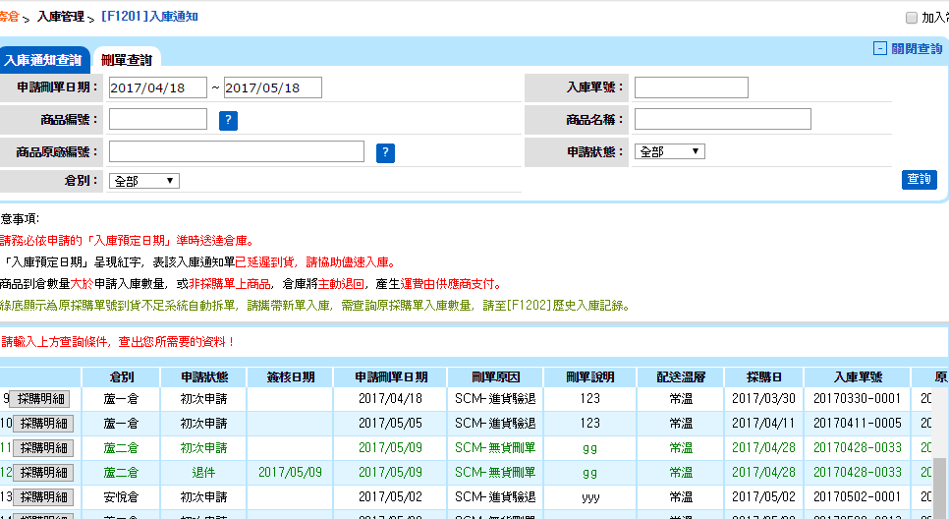

採購明細
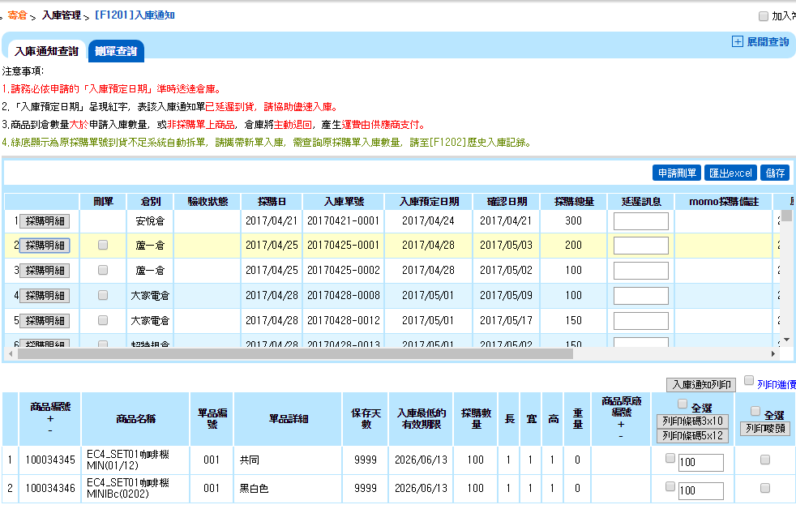

入庫通知單
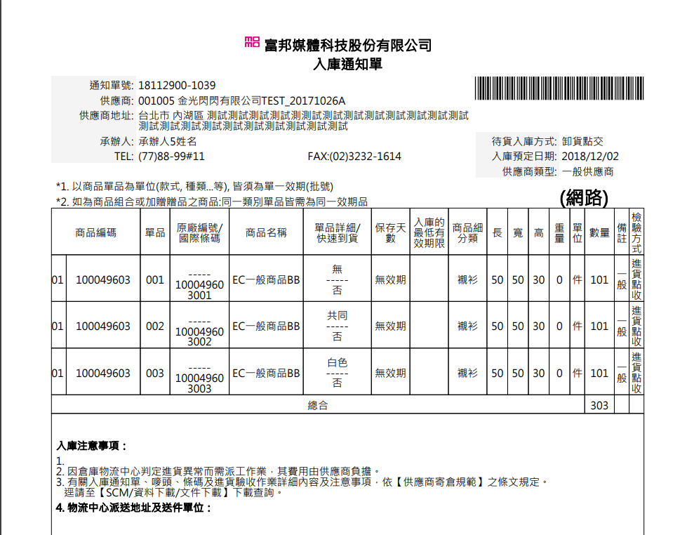

申請刪單
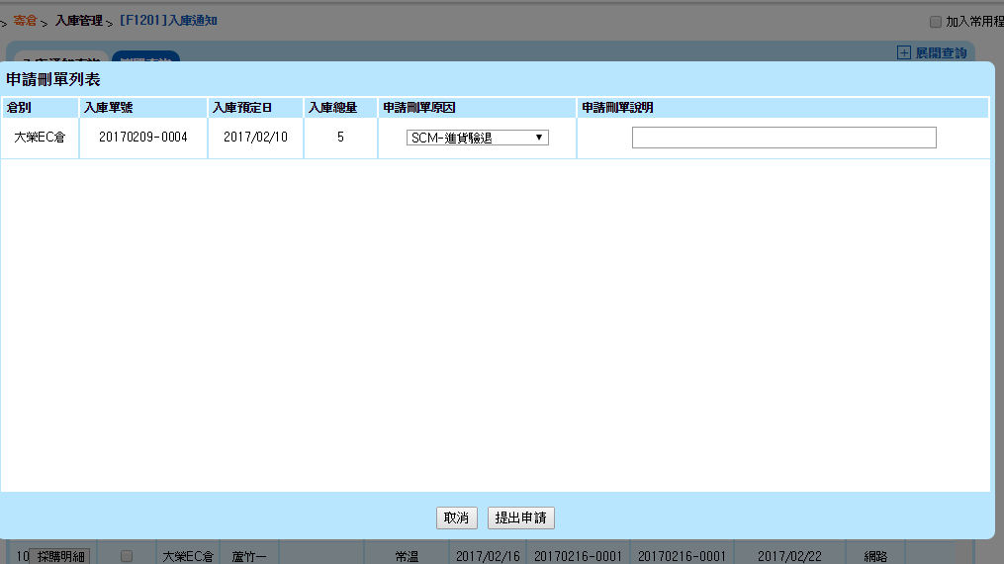

刪單查詢(刪單人員為供應商時)
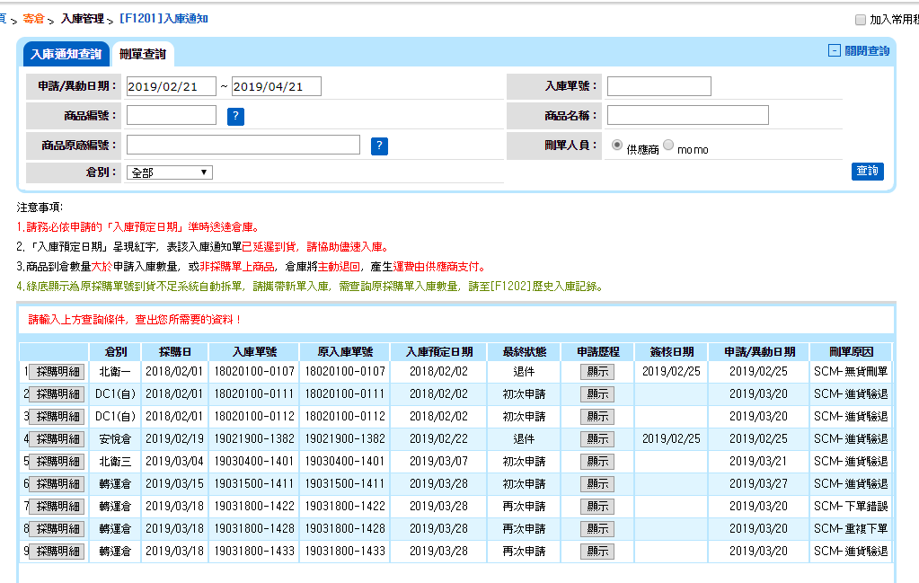

刪單查詢(刪單人員為momo時)
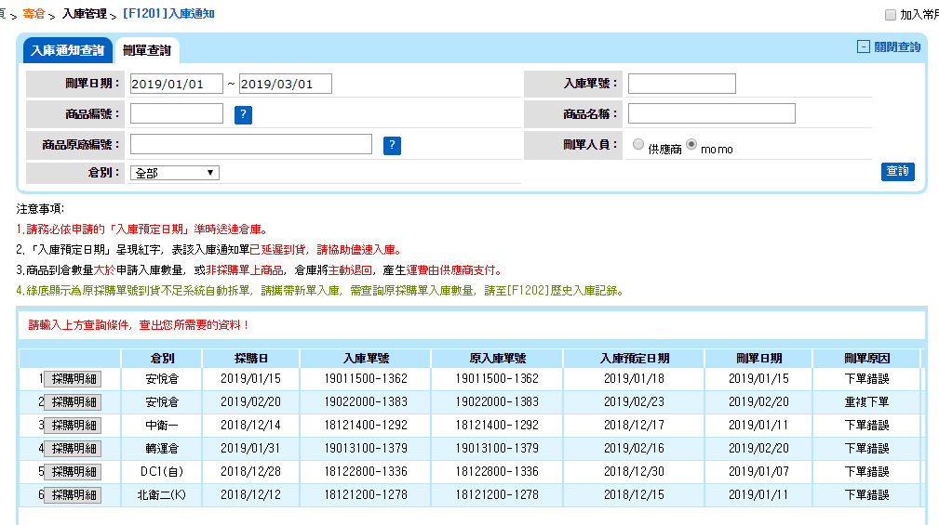

申請歷程(只有刪單人員為供應商才有申請歷程)
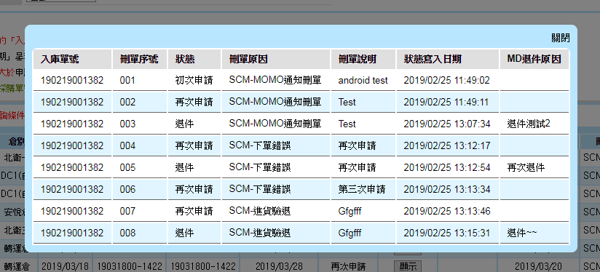
歷史入庫查詢
